Ministranten-Rätschen 2026 in Eggingen
Seit vielen Jahrzehnten gibt es bei uns die Tradition des Rätschens.
Am Karfreitag und am Karsamstag schweigen unsere Kirchenglocken, deshalb laden die Ministranten zu den Gottesdiensten mit ihren Rätschen ein. Es ist Tradition mit den Rätschen am Karsamstag von Haus zu Haus zu gehen. Dieses Jahr möchten wir um Ihre Anmeldung bitten, wenn wir Sie mit unseren Rätschen an der Haustüre besuchen dürfen.
Traditionell sammeln wir beim Rätschen kleine Spenden. Die Spenden kommen zu 50% einem Hilfsprojekt, zu 50% der Minikasse zugute.

Wir bitten um Ihre Anmeldung bis Karfreitagabend, den 03.04.26
Hier können Sie sich anmelden:
- unter folgenden E-Mail-Adressen: laetizia.hafner@icloud.com;
luis.ozwirk@gmx.de; oder: sailer.ad@gmx.de;
- Aushangliste in der Kirche St.Cyriak Eggingen (Stehtisch)
- telefonisch zu den Öffnungszeiten im Pfarrbüro Eggingen

Die Spenden für unser Hilfsprojekt kommen dem Förderkreis Ulm für tumor- und leukämiekranke Kinder Ulm e.V. https://www.foerderkreis-ulm.org/ zugute.
Herzlichen Dank für Ihre Anmeldung und Ihre Unterstützung!
Ihre Egginger Ministrantenschar
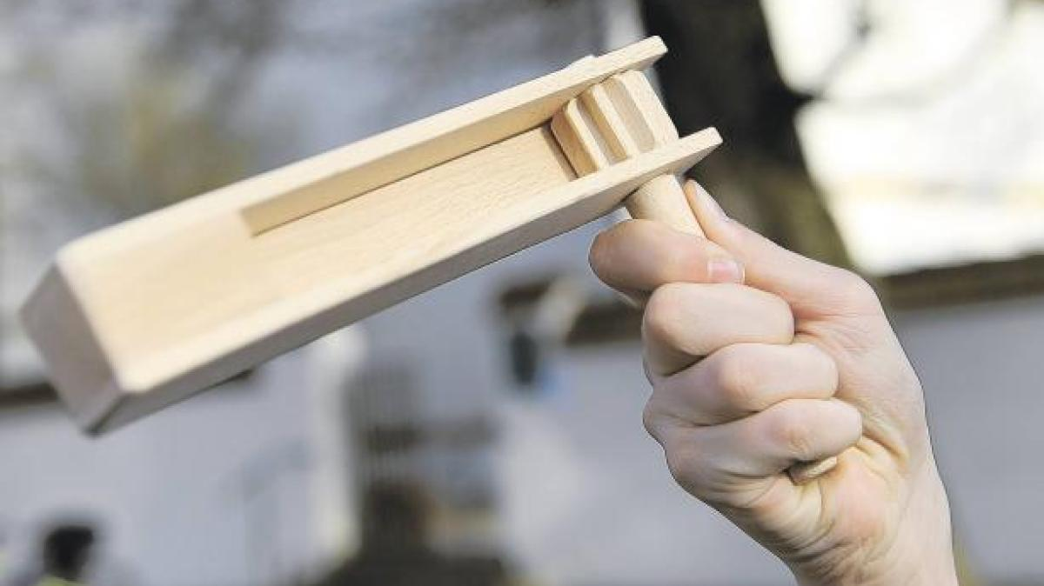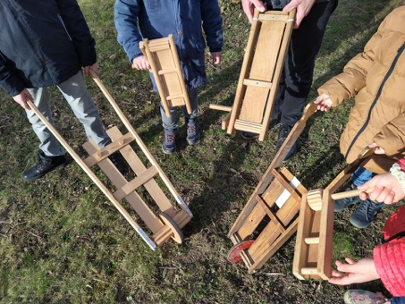

Ministranten-Rätschen 2026 in Eggingen
Seit vielen Jahrzehnten gibt es bei uns die Tradition des Rätschens.
Am Karfreitag und am Karsamstag schweigen unsere Kirchenglocken, deshalb laden die Ministranten zu den Gottesdiensten mit ihren Rätschen ein. Es ist Tradition mit den Rätschen am Karsamstag von Haus zu Haus zu gehen. Dieses Jahr möchten wir um Ihre Anmeldung bitten, wenn wir Sie mit unseren Rätschen an der Haustüre besuchen dürfen.
Traditionell sammeln wir beim Rätschen kleine Spenden. Die Spenden kommen zu 50% einem Hilfsprojekt, zu 50% der Minikasse zugute.

Wir bitten um Ihre Anmeldung bis Karfreitagabend, den 03.04.26
Hier können Sie sich anmelden:
- unter folgenden E-Mail-Adressen: laetizia.hafner@icloud.com;
luis.ozwirk@gmx.de; oder: sailer.ad@gmx.de;
- Aushangliste in der Kirche St.Cyriak Eggingen (Stehtisch)
- telefonisch zu den Öffnungszeiten im Pfarrbüro Eggingen

Die Spenden für unser Hilfsprojekt kommen dem Förderkreis Ulm für tumor- und leukämiekranke Kinder Ulm e.V. https://www.foerderkreis-ulm.org/ zugute.
Herzlichen Dank für Ihre Anmeldung und Ihre Unterstützung!
Ihre Egginger Ministrantenschar

